商城商品排序：展示顺序与客户访问检查｜云上订货系统
商城排序要先固定当前入口和商品范围，再核选择规则与客户实际结果。装修楼层、自定义选品、原商品移动、商品列表及搜索结果各有自己的对象；保存或点击排序后，都要沿同店铺同客户路径复核，不能由一张历史卡片推出全商城固定先后。

1 先定位装修楼层与客户列表的不同入口
排序前先说清正在看哪一个入口：装修页面的商品楼层、客户完整商品列表、分类页，还是带关键词的搜索结果。PC管理端进入商城装修并打开对应手机页面的商品组件，调整的是这一张页的这块展示；客户进入商品列表后选择价格或销量，是当前列表的阅读顺序。两个入口都显示同一商品，也不代表使用同一套排序设置。
保店铺、手机或PC端、页面名称、客户和商品编号，再确认比较范围。该项历史操作在“澄木门店采购”页面配置手机商品列表，手机卡片与管理端编辑框分属不同角色。不能用管理员预览代当前客户可见范围，也不能因手机组件正确，就认定PC商城、商品Tab或推荐榜都已经采用相同先后。
先把商品范围固定，再核顺序和结果。若从分类进入搜索、更换客户或筛选了促销商品，当前对象已经变化，应回这一入口核条件；不要拿原首页第一张商品卡片与另一分类的首行比较，直接说排序失效。列表版式、行数、商品来源及分类先后也各有作用，不通过商品价格排序调整分类位置。
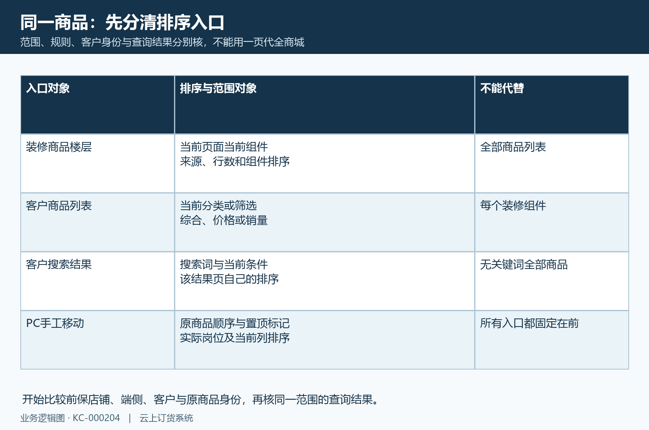
图1：排序入口、候选范围和客户身份分别定位，不用一页代全商城。

2 商品来源与已选范围先于排列检查
组件中的“商品来源”决定展示哪组商品。历史商品列表可按分类、标签、品牌或自定义选取，当前还应核对应组件可用来源。自定义时点已选提示进入选品，检查商品名称、规格归属及勾选结果，再看已选数量；本例原已选清川天然矿泉水和清禾餐饮调和油，已选区为两件商品。
未选来源或自定义清单为空，先补选再确定。已经下架的商品不能作为新的可选商品加入，原清单里曾经选过的商品也应核当前上架结果。分类、标签和品牌资料存在不等于其中一定有当前客户可见商品；商品数不足时先回来源，不能用另一排序规则把不在范围的商品补出来。
切换来源会清空原来源值，需要重新选择。调整行数或样式后核允许数量、已选名称和保存清单，缩减范围可能截去原选择。历史提示是“已选2，还可选择14”，只用于辨认当时组件的提示，不据此承诺所有行列布局统一显示十六件。实际选取或确认遇到数量拒绝时按本组件返回处理，不靠重复勾选绕过限制。
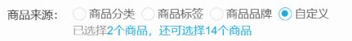
图2：历史自定义已选2与剩余提示局部，具体容量按当前组件反馈。
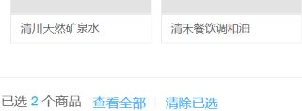
图3：历史两件已选名称与数量，勾选先后不代展示顺序。

3 发布时间销量名称和位置权重按本组件核
来源确认后再选本组件的商品排序。当前界面有发布时间、销量、商品名称和位置权重，历史选中商品名称。该组件按商品名称升序处理，但同名商品没有因此获得唯一固定先后；用编号核身份，不从相近名称猜是哪一个规格商品，也不能认定中文名称和所有端的默认排序都使用同一规则。
界面称“发布时间”的这条组件路径按商品更新先后取新到旧，维护商品资料后位置可能改变，不应当成始终按首次建档日期排新品。位置权重按原商品顺序值从小到大，销量则按有效订货已进入财务审核至完成范围的原商品数量换算累计。它不是在该组件中选择某个月后生成的销售报表，也不能直接代当月净销售、已付款销量或回款。
客户完整列表的销量是另一条取数路径，可能还受优先显示置顶商品设置影响，不能由组件销量推所有列表名次一致。选定规则后核具体商品的依据与实际展示；相同数量、名称或顺序值时，不承诺下一次加载依然同名商品固定在同一位。历史单选框只证明当时选择，不能证明本次正式页面已保存。
图4：历史商品排序四选项与名称选择，不证明当前正式保存。

4 手工选择与商品移动分别维护原顺序
自定义勾选商品是在维护来源，不是在组件里手工拖出固定先后。选品记录里能看到两件商品，不能只按自己的点选次序认定第一件必定展示在前。仍要核组件当前选的是名称、销量、发布时间还是位置权重；换成另一个规则，会按那条规则重新取得范围内的商品。
需要维护原商品顺序时，核PC商品列表的置顶、上移或下移入口。当前岗位须有商品移动权限，列表没有指定其它列排序时才显示相关操作；按钮不出现先核岗位和当前列排序，不在已按价格等列排序的列表中拿位置变化当原商品顺序已经修改。操作有反馈后刷新原商品列表核编号与实际顺序。
商品移动会维护原商品顺序，置顶还涉及置顶标记；装修组件选择位置权重时才按这条顺序值升序排列。客户列表明确选择价格或组件选名称时，不能承诺手工置顶在每一种入口都始终第一。上移下移还应对照当前范围内的相邻商品，遇到相同顺序值先保原编号和原结果，不只凭卡片位置认定某一件已唯一移动成功。
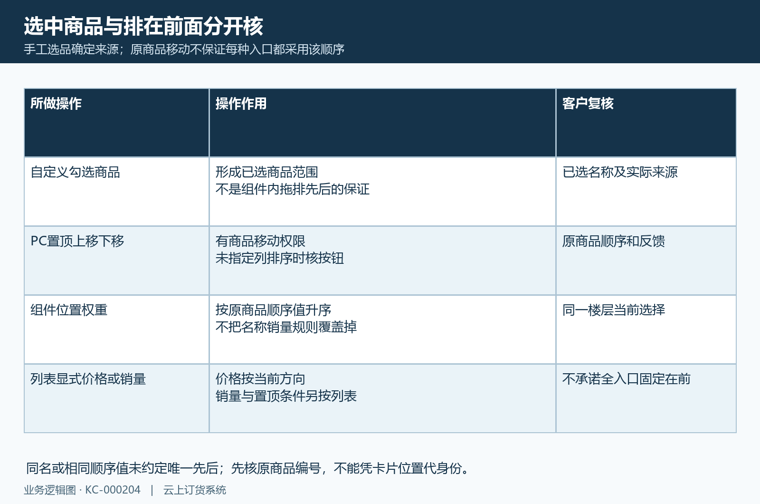
图5：手工选择、原商品移动与显式排序规则分别核。

5 确认组件保存页面再核客户可见商品
选好来源与规则后，确认商品组件，再保存整张页面并看明确结果。来源为空、没有自定义商品或内容被拒时，先修正当前页面，不把编辑框关掉或预览中的顺序当成已经保存。回原页面重开同一组件，核来源、已选数量、当前规则和行数，再从同店铺客户手机路径看实际展示。
历史手机组件中清川天然矿泉水在前、清禾餐饮调和油在后，卡片显示四十二元每件和六十元每件，与原两件选择对应。这是历史名称和价格局部，商品图片当时是空图位，不能用它证明本次图片加载正常、客户现价或全部商品已经可订。核对排序时还应确认同一客户、原商品编号与单位，不把名称和价格相同当作范围一致。
当前客户端会按页面楼层设置取数，并受商品及规格上架、有效资料、客户经营可见范围和价格权限影响。管理员能选的商品不等于每个客户都能见到，游客与已登录客户也不能替代对方核。商品显示少、空或位置变化，先核当前来源、允许数量和客户范围；排序不会把下架、被限制的商品变成可见，也不会改变库存或订购条件。
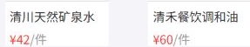
图6：历史手机组件两商品名称和每件价格局部，图片与当前现价不在本图证明。

6 分类搜索筛选与当前排序一起确认
进入客户商品列表或搜索结果时，先核当前分类、关键词、品牌标签及筛选状态，再选综合、价格或销量。列表默认可能由布局设置带入销量，也可能采用企业原默认顺序，综合不是全商城统一的价格或销量算法。历史“其他”分类的筛选栏有价格、只看促销和筛选入口，只看得到按钮不表示它当前已经启用。
切换分类、关键词或筛选后，保这次实际条件重新比较；即使商品名称相同，候选清单、客户价格和当前页面也可能不同。搜索页自己接续搜索条件与排序，不能用首页组件的名称规则去要求关键词结果固定同先后。需要解除某个筛选时，先按当前允许操作还原，再核是否回到原范围，不把清空条件当作保存组件。
排序点击会触发查询，等本次返回后再看卡片和继续加载结果。价格方向按当前升降状态切换，销量选择走其降序路径，返回综合又按本列表条件；不能只看到小箭头改变就认定查询完成。一次加载只含当前页，先核正在比较的页与商品范围，不把首屏相邻几件当所有商品完整排名，更不造跨分类全量固定先后。
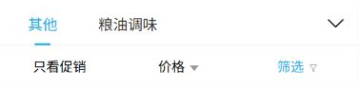
图7：历史其他分类和价格筛选入口，只看促销按钮不代启用状态。

7 用同范围价格升降核名称规格与单位
用同一客户、同一分类和相同筛选条件做价格升降对照。历史升序局部显示澄木窗帘定制八十元每件、柏禾门店配镜订货一百元每件、澄木集成墙板定制一百二十元每件；反向局部则是墙板一百二十、配镜一百、窗帘八十。原编号、单位、分类及筛选条件应一同记录，实际升降序对照须保持同一客户和同一查询范围。
这组历史卡片同时标了定制和缺货，顺序对照不等于本次库存可订或定制参数填写后的最终报价。多规格商品还要辨认卡片展示价格与进入详情后的具体规格、单位，按客户实际价格权限核；不可查看价格时不能从位置猜零价，也不能只把名称相近的不同商品卡片拿来比较。
排序改变的是当前阅读顺序，不会替原商品修改单价或订货规则。后续要采购时仍在详情选择正确规格、单位和数量，核购物车与原订单金额；该项价格卡片不代成交凭据。对照没有反转时先看筛选范围是否变了、是否仍使用同一客户、数据是否已返回，再决定继续核原资料，不能为了凑出先后修改商品价格。
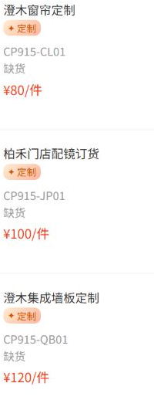  图8：历史同范围价格80、100、120每件升序，原商品编号与缺货同时可见。 | 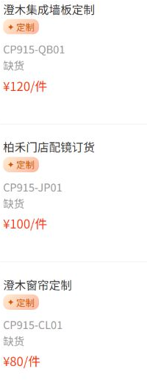  图9：历史同范围价格120、100、80每件降序，不代最终定制报价或可订库存。

8 缺商品顺序未变或查询失败回原结果排查
客户反馈排序不对时，先问具体入口和原商品身份，再分缺商品、规则不合预期与查询失败。组件缺件先查来源、已选保留数量、行数、上架和客户可见范围；手工移动后仍不同先查当前是否采用名称、价格或销量，而不是位置权重。切分类或搜索后再比，先核新条件是否仍包含原商品。
保存或查询出现首个失败提示时，保页面、规则、客户与反馈，再回原页面和原清单核结果。装修商品查询、客户普通列表和搜索结果有各自的加载路径，部分失败没有把原卡片全部清空；页面仍显示旧商品，不证明本次排序查询已成功。没有反馈时也不连点多个规则或反复移动商品，避免无法对照最初对象。
重新进入同一页面核保存来源和规则，再按客户路径检查完整加载及实际可见商品。销量差异还要辨认组件原订货累计与普通列表既有销量不是统一期间报表，缺货、客户价格限制和定制订单金额也不能用排序解决。最终保同范围的名称编号、单位、当前方向及原结果；历史图仅辅助识别商品与排序入口，实际访问结果须回当前同一客户页面核对。
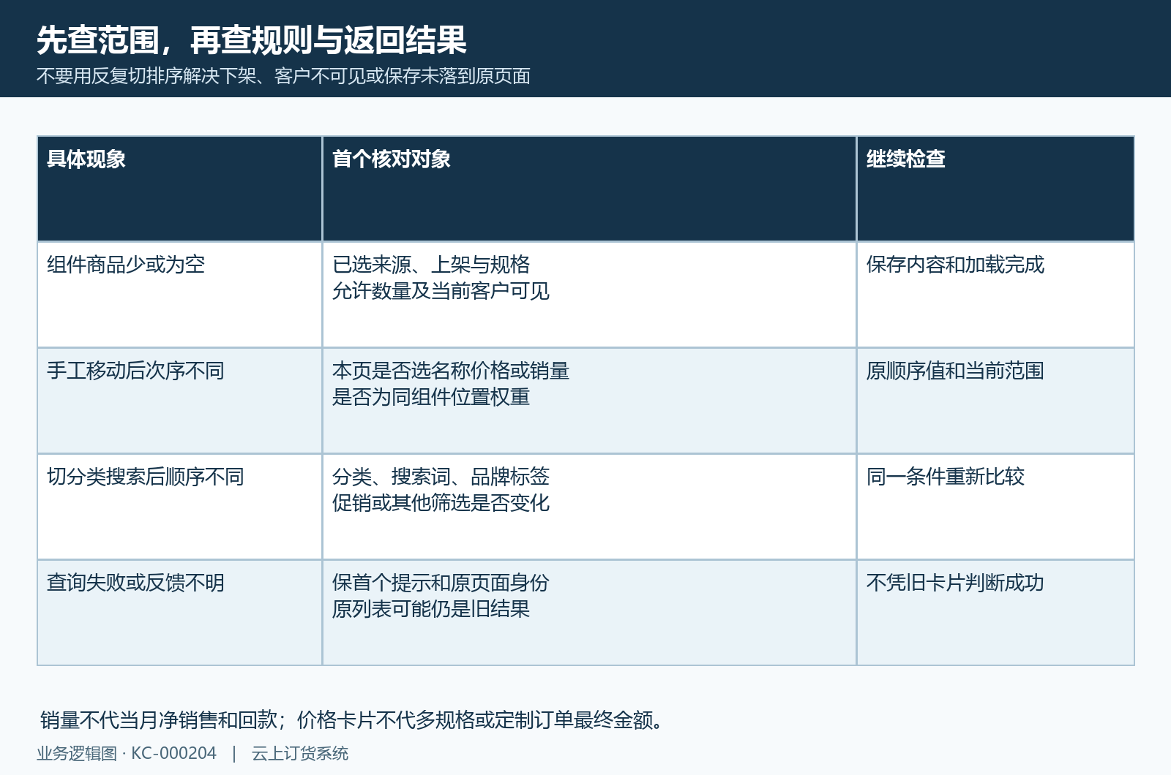
图10：缺商品、规则覆盖、条件改变及查询失败分层回原结果。

下一步学习
- 商城商品列表与分类页：布局设置与订货检查｜云上订货系统
- 商城分类专题与榜单：配置商品入口和跳转｜云上订货系统
- 商城装修生效检查：预览、保存与客户端核验｜云上订货系统
- 装修预览与实际商城不同：模板归属、保存结果与端侧配置排查｜云上订货系统

